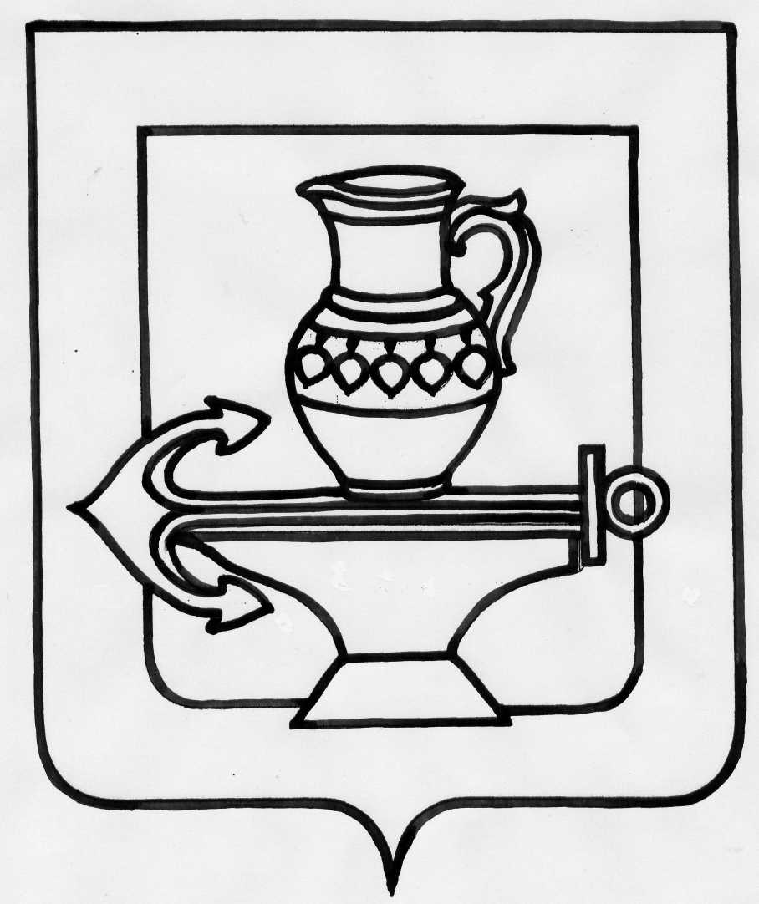
СОВЕТ ДЕПУТАТОВ
ЛИПЕЦКОГО МУНИЦИПАЛЬНОГО РАЙОНА
ЛИПЕЦКОЙ ОБЛАСТИ РОССИЙСКОЙ ФЕДЕРАЦИИ

Восемнадцатая сессия шестого созыва

РЕШЕНИЕ

7 марта 2017 года | № 129

О проекте нормативного правового акта
«Правила содержания собак, кошек и иных
домашних животных и птицы на территории
Липецкого муниципального района»

Рассмотрев проект нормативного правового акта «Правила содержания собак, кошек и иных домашних животных и птицы на территории Липецкого муниципального района», руководствуясь Законами Российской Федерации от 14 мая 1993 года № 4979-1 «О ветеринарии», от 24 апреля 1995 года № 52-ФЗ «О животном мире», от 12 марта 1999 года № 52-ФЗ «О санитарно-эпидемиологическом благополучии населения», Гражданским кодексом Российской Федерации, действующим законодательством Липецкой
области, Уставом Липецкого муниципального района, учитывая решения постоянных депутатских комиссий, Совет депутатов района.
Утвердили нормативный правовой акт «Правила содержания собак, кошек и иных домашних животных и птиц на территории Липецкого муниципального района».
Правила
содержания собак, кошек, иных домашних животных и птицы
на территории Липецкого муниципального района
Настоящие «Правила содержания собак, кошек и иных домашних

животных и птицы на территории Липецкого муниципального района» (далее - Правила) разработаны в соответствии с требованиями Законов Российской Федерации от 14 мая 1993 года № 4979-1 «О ветеринарии», от 24 апреля 1995 года № 52-ФЗ «О животном мире», от 12 марта 1999 года № 52-ФЗ «О санитарно-эпидемиологическом благополучии населения», Гражданского кодекса Российской Федерации, иными законами, законодательными и нормативными правовыми актами Липецкой области, Уставом и нормативными правовыми актами органов местного самоуправления Липецкого муниципального района.
Общие положения
1.1. Настоящие Правила регулируют отношения в сфере содержания домашних животных и птицы, обеспечения безопасности людей от неблагоприятного физического, санитарного и психологического воздействия домашних животных.
1.2. В целях реализации настоящих Правил применяются следующие основные понятия:
-содержание домашних животных - действия, совершаемые владельцами домашних животных для сохранения жизни животных, физического и психического здоровья, получения полноценного потомства при соблюдении ветеринарно-санитарных норм, а также для обеспечения общественного порядка и безопасности граждан и представителей животного мира;
- домашние животные и птицы — животные и птицы, исторически прирученные и разводимые человеком, находящиеся на содержании владельца в жилище (подвальных) или служебных помещениях;
- безнадзорные животные - животные, которые не имеют владельца или владелец которых неизвестен, либо животные, от права собственности на которых владелец отказался;
- жестокое обращение с животными - совершение насильственных действий, причиняющих вред животным, включая их систематическое избиение, оставление без пищи и воды на длительное время, использование для ненаучных опытов, причинение неоправданных страданий при научных опытах, мучительный способ умерщвления, использование в различных схватках, натравливание их друг на друга, т.п.;
1.3 Отношения собственности на домашних животных, находящихся на территории Липецкого муниципального района, регулируются в соответствии с действующим законодательством Российской Федерации.
1.4 Учет животных осуществляется сельскими администрациями. Регистрация осуществляется государственной ветеринарной службой Липецкого муниципального района.
2. Общие правила содержания домашних животных
2.1. Содержание домашних животных и птицы в отдельных квартирах (домах, подвалах) допускается при условии соблюдения санитарно-гигиенических и ветеринарно-санитарных правил, а также настоящих Правил, а в квартирах (домах), где проживают несколько нанимателей (собственников), кроме того, лишь при согласии других нанимателей (собственников) и совершеннолетних дееспособных членов их семей.
При содержании домашних животных собственникам необходимо обеспечивать условия, соответствующие биологическим и индивидуальным особенностям домашних животных, а также удовлетворять их потребности в пище, воде, сне, движении, естественной активности.
При содержании домашних животных и птицы не допускается ущемление прав и законных интересов соседей, иных физических и юридических лиц.
2.2. Владельцы домашних животных имеют право:
2.2.1. Получать необходимую информацию в органах местного самоуправления, обществах (клубах) владельцев домашних животных, ветеринарных организациях о порядке учета, регистрации, содержания и разведения домашних животных.
2.2.2. Стерилизовать (обеспложивать) принадлежащих им домашних животных.
2.3. При содержании домашних животных собственники или владельцы обязаны:
2.3.1. Предотвращать причинение вреда домашними животными жизни и здоровью граждан или их имуществу, а также имуществу юридических лиц.
2.3.2. Соблюдать правила общественного порядка, санитарно-гигиенические и ветеринарные правила содержания домашних животных и птицы в соответствии с действующим законодательством.
2.3.3. По требованию ветеринарных специалистов представлять домашних животных для осмотра, диагностических исследований, профилактических прививок и обработок. В случае выявления инфекционных или инвазионных заболеваний у животного, содержать его изолированно для проведения лечебных мероприятий.
Лечение проводится лечебно-профилактическим отделом ОГБУ «Липецкая районная СББЖ» согласно действующего прейскуранта предельных цен, утвержденного начальником ОГБУ «Липецкая районная СББЖ» и согласованного с управлением ветеринарии Липецкой области или в других аккредитованных ветеринарных учреждениях согласно их прейскуранта.
При неэффективном лечении и создании условий распространения заболевания среди животных и людей, животное может быть изъято у владельца по решению суда или в ином порядке в случаях, предусмотренных действующим законодательством.
2.3.4. Немедленно сообщать в ветеринарные учреждения и органы здравоохранения обо всех случаях укусов домашними животными человека или другого животного и доставлять свое домашнее животное, нанесшее укус, в ближайшее ветеринарное учреждение для осмотра и карантина под наблюдением специалистов в течение 10 дней.
2.3.5. Немедленно сообщать в ветеринарные учреждения о случаях внезапного падежа, необычного поведения или одновременного массового заболевания всех видов домашних животных и птицы и до прибытия ветеринарных специалистов изолировать этих животных (трупы животных и птицы).
2.3.6. Принимать меры к обеспечению безопасности людей от воздействия домашних животных, а также спокойствия и тишины для окружающих.
2.3.7. Не допускать загрязнения домашними животными мест общего пользования в жилых домах, коммунальных квартирах, на лестничных клетках, в лифтах, подъездах, а также в общественных местах: на детских и спортивных площадках, пешеходных дорожках, тротуарах, в скверах, дворах и т.д. В случае загрязнения указанных мест собственники или владельцы животных обязаны обеспечить уборку с применением средств индивидуальной гигиены (полиэтиленовой тары, совка и т.д.).
2.3.8. Обеспечивать соблюдение правил дорожного движения при перегоне животных через улицы и дороги, не создавать аварийных ситуаций, не допускать загрязнения проезжей части.
2.3.9. Павших животных утилизировать.
2.3.10. Не допускать домашних животных на территории и в помещения общеобразовательных (в т.ч. и дошкольных) учреждений, учреждений здравоохранения, предприятий и организаций, осуществляющих торговлю и общественное питание.
2.3.11. Производить ежегодную вакцинацию домашних животных против бешенства и дегельминтизацию. Обеспечить фиксацию животного в целях избежания оцарапывания и покуса ветспециалиста, проводящего лечебно-профилактические мероприятия.
2.3.12. Демонстрировать домашних животных на выставках при условии соблюдения ветеринарно-санитарных и иных норм и правил, установленных законодательством.
2.3.13. Вновь приобретенные собаки и кошки должны быть зарегистрированы в недельный срок. Регистрации и перерегистрации подлежат собаки и кошки с трехмесячного возраста. Проводить оформление регистрационного документа, чипирование или получение жетона.
2.4. Число домашних животных, содержащихся в жилых помещениях, определяется условиями их содержания, которые должны соответствовать требованиям федерального законодательства в области охраны здоровья граждан, санитарно-эпидемиологического благополучия населения, общественного порядка, ветеринарии, нормам общежития и не нарушать права граждан.
2.5. При обращении с домашними животными запрещается:
2.5.1. Использование инвентаря и иных приспособлений, травмирующих домашних животных.
2.5.2. Нанесение побоев, удаление клыков и когтей, принуждение домашнего животного к выполнению действий, могущих привести к травмам и увечьям.
2.5.3. Использование домашних животных в условиях чрезмерных физиологических нагрузок.
2.5.4. Оставление домашних животных без еды и пищи, а также содержание в условиях, не соответствующих их естественным потребностям.
2.5.5. Натравливание (понуждение к нападению) на людей или на других домашних животных, если оно осуществляется не в целях самообороны или без крайней необходимости.
2.5.6. Организация и проведение зрелищных мероприятий, допускающих жестокое обращение с домашними животными.
2.5.7. Организация, проведение и пропаганда боев с участием домашних животных.
2.5.8. Содержание животных, птиц и пчел на балконах и лоджиях, в местах общего пользования жилых домов (на лестничных клетках, чердаках, в подвалах и других подсобных помещениях).
3. Условия содержания собак и кошек
3.1. В жилом помещении многоквартирного дома допускается содержание не более трех собак или кошек одновременно.
3.2. Содержание собак и кошек в общежитиях, кроме общежитий комнатного (квартирного) типа, запрещается.
3.3. Владельцы собак, имеющие в личном пользовании земельный участок, могут содержать собак в свободном выгуле на данном участке только на хорошо огороженной территории или на привязи с предупреждающей надписью на входе.
3.4. Владелец имеет право оставлять собаку возле мест общего пользования в наморднике, на короткой привязи, не причиняя неудобств окружающим.
4. Порядок выгула собак
4.1. При выгуле собак владельцы должны соблюдать требования:
4.1.1. Выводить собак высотой в холке свыше 30 см. из жилых помещений (домов), личных подворий, а также изолированных территорий в общем дворе и на улицу только на коротком поводке и в наморднике. На собак, представляющих угрозу для людей и других животных, намордник также должен одеваться в обязательном порядке. К породам собак, требующим особой ответственности владельца, относятся: бультерьер, американский стаффордширский терьер, ротвейлер, черный терьер, кавказская овчарка, южнорусская овчарка, немецкая овчарка, московская сторожевая, дог, бульдог, ризеншнауцер, доберман, мастино, мастифф, их помеси между собой, другие крупные и агрессивные собаки служебно-спортивных и бойцовых пород. Принадлежность собак к породе определяется на основании родословных документов.
4.1.2. Выгуливать собак без поводка (свободный выгул) разрешается только в малолюдных местах и на площадках, определяемых администрацией сельского поселения. Запрещается свободный выгул собак без намордников.
4.1.3. При выгуле собак, а также при нахождении их в жилых помещениях владельцы должны обеспечивать тишину, принимать меры к предотвращению лая собак в период после 23 часов и до 7 часов.
4.1.4. Запрещается выгуливать собак и появляться с ними в общественных местах и транспорте детям до 14 лет, а также лицам, находящимся в состоянии алкогольного, токсического, наркотического опьянения.
5. Отлов безнадзорных собак и кошек
5.1 Собаки и кошки, находящиеся во дворах многоквартирных домов, на улицах и иных общественных местах без присмотра, считаются безнадзорными и подлежат отлову.
5.2. Отлов безнадзорных домашних животных основывается на принципах гуманного отношения к животным и соблюдения норм общественной нравственности, порядка и спокойствия населения.
5.3. Запрещается жестокое обращение с отловленными безнадзорными животными при их транспортировке и временном содержании.
5.4. Обязанность по отлову безнадзорных животных в соответствии с законом Липецкой области от 15 декабря 2015 года № 481-ОЗ «О наделении органов местного самоуправления государственными полномочиями по организации проведения мероприятий по отлову и содержанию безнадзорных животных» на территории муниципального района возлагается на администрацию муниципального района и администрации сельских поселений.
5.5. Отлов и содержание безнадзорных животных на территориях предприятий и организаций производится за счет их собственных средств.
6. Содержание иных домашних животных и птиц
6.1. Содержание жителями района иных домашних животных и птиц допускается на территории индивидуальных жилых домов с приусадебными участками при соблюдении владельцами настоящих Правил.
6.2. Запрещается разводить и содержать домашних животных (коз, свиней, кроликов и т.п.), птиц (кур, уток, гусей и т.п.), пчел в квартирах жилых домов, на балконах и лоджиях, в местах общего пользования жилых домов (на лестничных клетках, чердаках, в подвалах и других подсобных помещениях), а также в гаражах.
6.3. Выпас скота и сенокошение на территории Липецкого муниципального района должны производиться только на специальных участках, определяемых сельскими администрациями по заявке или в плановом порядке.
6.4. Выпас скота должен производиться только под присмотром владельцев животных или пастуха.
6.5. Запрещается выпускать водоплавающую птицу (утки, гуси) на пруд общественного пользования без разрешения главы сельской администрации.
6.6. Владельцы домашних животных и птицы обязаны осуществлять хозяйственные и ветеринарные мероприятия, обеспечивающие предупреждение болезней животных и безопасность в ветеринарно-санитарном отношении продуктов животноводства, не допускать загрязнения окружающей среды отходами животноводства, а также проводить обязательные лечебно-профилактические мероприятия в период ежегодной перерегистрации.
7. Порядок утилизации трупов домашних животных
7.1. Граждане и юридические лица имеют право на услуги по утилизации трупов принадлежащих им домашних животных и птицы.
7.2. Утилизация трупов домашних животных производится специализированными организациями в соответствии с ветеринарно-санитарными правилами.
7.3. Организация и контроль по утилизации трупов домашних, безнадзорных животных, возлагается на администрации сельских поселений и осуществляется специализированными организациями.
8. Ответственность за нарушение Правил
содержания собак, кошек, иных домашних животных и птицы
8.1. Владельцы домашних животных и птицы, должностные лица за нарушение требований настоящих Правил привлекаются к административной ответственности в порядке и на условиях, предусмотренных законодательством Российской Федерации и Кодексом Липецкой области об административных правонарушениях.
8.2. Производство по делам об административных правонарушениях и порядок обжалования постановлений по делам об административных правонарушениях осуществляется в соответствии с законодательством Российской Федерации и Липецкой области.
9. Контроль за соблюдением настоящих Правил
9.1. Контроль за соблюдением настоящих Правил возлагается на глав администраций сельских поселений и руководителей предприятий, осуществляющих управление жилищным фондом, которые:
- вывешивают на видном месте для ознакомления граждан "Правила содержания собак, кошек и иных домашних животных и птицы на территории Липецкого муниципального района";
- сообщают в администрацию Липецкого муниципального района и специализированные организации о наличии на своей территории безнадзорных животных.
Настоящие Правила вступают в силу со дня их официального опубликования.

Глава администрации
Липецкого муниципального района
А. А. Коростелев
С момента вступления в силу настоящего решения признать утратившим силу нормативный правовой акт Липецкого муниципального района от 30.11.2005 года (решение Совета депутатов № 151) «Правила содержания собак, кошек и иных домашних животных и птицы на территории Липецкого района».

